Ali sledeča strojna oprema spada med vhodne ali izhodne enote? (neustrezno prečrtaj)

|  |  |
| --- | --- |
| Vhodne enote | Izhodne enote |
| tipkovnica | tipkovnica |
| miška | miška |
| monitor | monitor |
| slušalke | slušalke |
| optični čitalnik | optični čitalnik |
| tiskalnik | tiskalnik |
| mikrofon | mikrofon |

Vrh obrazca

Dno obrazca

Vrh obrazca

Katera vrsta pomnilnika je na sliki?

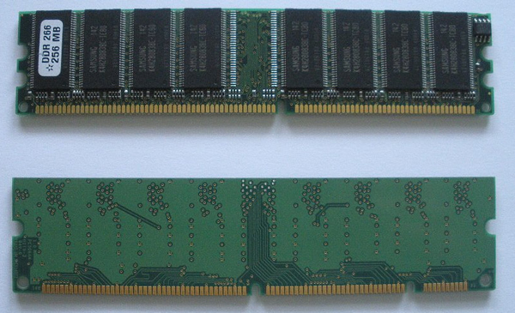

 ROM  
 trdi disk  
 pomnilnik USB.  
 RAM.

Dno obrazca

Vrh obrazca

Kje se nahaja BIOS?

 v ROM   
 v RAM   
 v CPE  
 na trdem disku

Kupujete nov napajalnik za vaš računalnik. Katere podatke nujno potrebujete?

|  |  |  |  |  |  |
| --- | --- | --- | --- | --- | --- |
|  | napetost procesorja |  | maksimalno moč |  | šum ventilatorja |
|  | faktor oblike |  | maksimalen tok |  | minimalno moč |

Vrh obrazca

Kateri je najbolj pogosto uporabljen faktor oblike za napajalne enote?

 ATX/ATX12V.   
 TFX12V.   
 EPS.   
 LFX12V.

Dno obrazca

Vrh obrazca

Katero podjetje je leta 1995 predstavilo faktor oblike, imenovan ATX?

 Sony.  
 Intel.  
 IBM.  
 Microsoft.

Dno obrazca

Vrh obrazca

Koliko pinski priključek uporablja faktor oblike ATX/ATX12V 2.0 za povezavo z matično ploščo?

 12-pinski.  
 24-pinski.

Kateri način hlajenja je bolj primeren?

 Črpanje zraka v notranjost ohišja.   
 Izpihovanje zraka iz ohišja.

Kateri signal se uporablja za vklop napajanja?

 Power_ON (PS_ON)   
 5V_Standby

Katera vrsta sistema za neprekinjeno napajanje lahko v primeru velikega padca ali rasti omrežne napetosti avtomatsko preklopi na baterijsko napajanje?

 Pasivni sistem.   
 Aktivni sistem.

Katera vrsta sistema za neprekinjeno napajanje lahko v primeru velikega padca ali rasti omrežne napetosti avtomatsko preklopi na baterijsko napajanje?

 Pasivni sistem.   
 Aktivni sistem.

Vrh obrazca

Kaj je glavni namen brezprekinitvenega napajalnega sistema?

 Pretvorba električne energije iz izmenične napetosti na enosmerno.   
 Napajanje uporabnika ob delnem ali popolnem izpadu električne energije.   
 Reguliranje napajalne napetosti.   
 Odlična prenosljivost napajalne enote.

Dno obrazca

Vrh obrazca

Kolikšen je navadno čas avtonomije pomožnega generatorja (delovanje preko UPS po izpadu omrežne napetosti)?

 Nekaj minut.   
 Nekaj ur.   
 Nekaj dni.

Pri katerem napajalnem sistemu ni preklopnega časa med normalnim in baterijskim delovanjem?

 Pri pasivnem sistemu.   
 Pri aktivnem sistemu.   
 Pri sistemu z dvojno pretvorbo

Vrh obrazca

Asus Eee PC 700 je bil eden izmed prvih:

 Namiznih računalnikov.   
 Dlančnikov.  
 Netbook-ov.  
 Tabličnih računalnikov.

Dno obrazca

Vrh obrazca

Ali imata dlančnik in mobilni telefon kaj skupnih lastnosti?

 Da.  
 Ne.

Za katero vrsto računalnikov velja, da so po velikost najmajnši?

 Mini prenosni računalniki.   
 Tablični računalniki.   
 Namizni "all-in-one" računalniki.   
 Dlančniki.

Kateri izmed podanih računalnikov so enostavni za prenašati?

|  |  |  |  |  |  |
| --- | --- | --- | --- | --- | --- |
|  | Strežniki |  | Dlančniki |  | Namizni računalniki |
|  | Prenosni računalniki |  | Superračunalniki |  | Tablični računalniki |
|  | Netbook-i |  | Nettop-i |  | Namizni "all-in-one" računalniki |

Ali so trditve pravilne ali ne?

|  |  |  |
| --- | --- | --- |
| **da** | **ne** | **trditev** |
|  |  | Vsi tablični računalniki vsebujejo tudi tipkovnico. |
|  |  | Namizni računalniki imajo boljše razmerje med zmogljivostjo in ceno kakor prenosni računalniki. |
|  |  | Nekateri dlančniki omogočajo klicanje in pošiljanje SMS sporočil. |
|  |  | Klasični namizni računalniki porabijo več električne energije kakor nettop-i. |
|  |  | Pri večini prenosnih računalnikov miško nadomešča sledilna ploščica. |
|  |  | Operacijski sistem Linux je možno naložiti le na namizne in prenosne računalnike. |
|  |  | Dlančniki morajo biti neprekinjeno priklopljeni na električno omrežje. |

Dno obrazca

Dno obrazca

Dno obrazca

Dno obrazca